姓名 | 赵浩 | 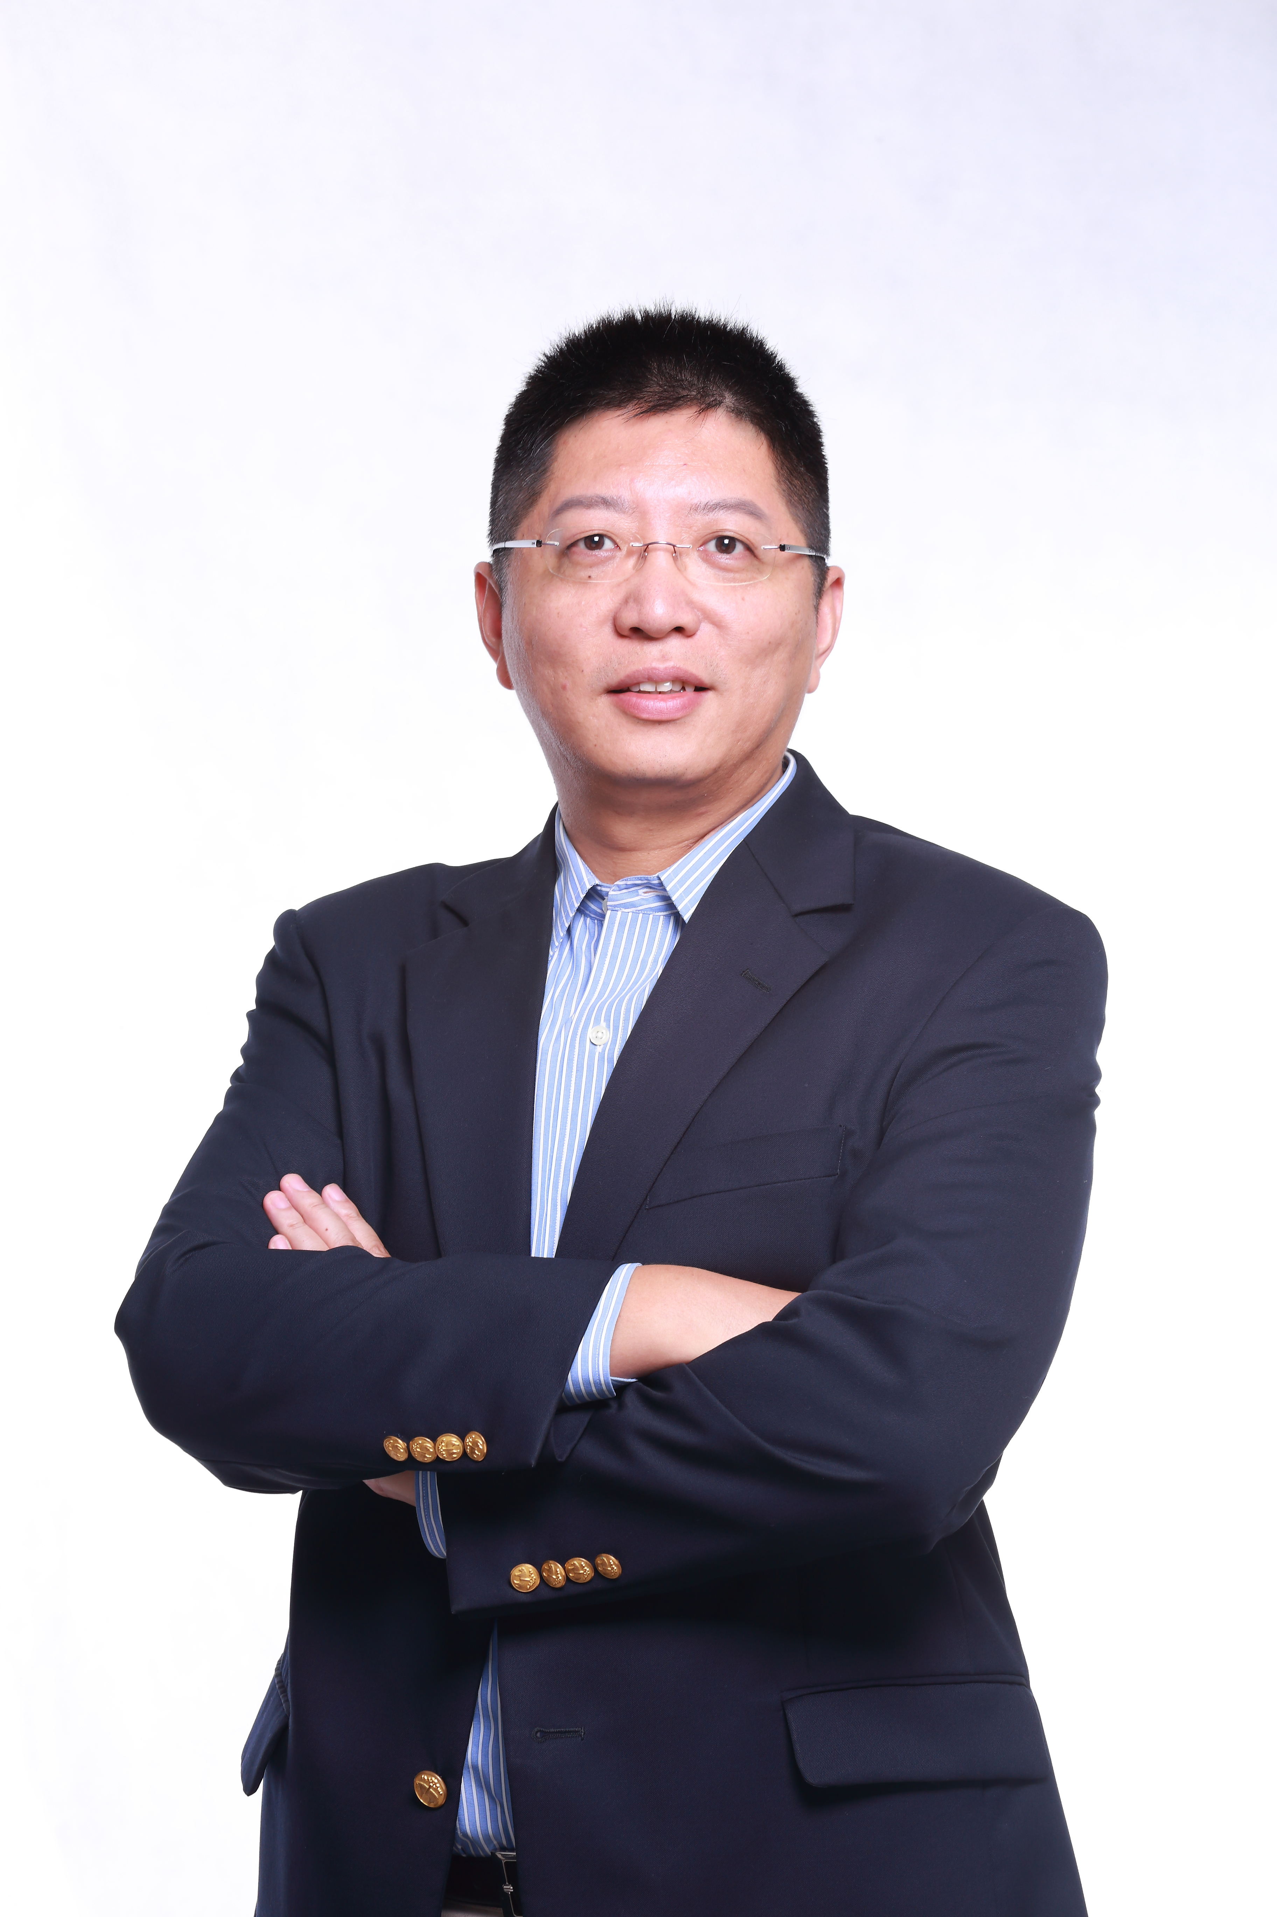  个人照片
工作单位 | 上海理工大学
职称 | 正高级工程师
导师资格 | 博士生导师
学科专业 | 生物医学工程
联系方式 | 电话：  E-mail：biomedxlight@outlook.com
一、个人简介
赵浩，博士，正高级工程师，国家“万人计划”领军人才，全国优秀科技工作者、科技部“创新人才推进计划”科技创新创业人才。1999年毕业于上海交通大学，获得博士学位，法国圣艾蒂安大学访问学者。

二、主要学习与工作经历
教育背景：
1993年本科毕业于华中科技大学电子材料与元器件专业，获学士学位；硕士阶段就读于中国科学院上海光学精密机械研究所，1996年取得硕士学位；博士就读于上海交通大学通信与信息系统专业，1999年获博士学位；并于2009年获中欧国际工商学院 EMBA工商管理硕士学位。

工作经历：
长期从事光通信、光纤传感、医用激光、高功率半导体激光芯片等领域研究，专注激光医学基础和应用研究，医工交叉和光电系统集成，在技术攻关、标准制定、成果转化与产业化方面具备专业创新与行业领军能力。

三、主要科研工作与成绩
主持和参与十余项省部级科技及产业化项目。已申请专利116项（发明专利56项），已授权专利82项（发明专利35项）。已获得上海市科学技术奖一等奖（2016年）、上海市科技进步奖三等奖（2013年）、上海市浦东新区科技进步奖二等奖两次（2013年, 2014年）中国大坝工程学会科技进步奖一等奖、长三角G60科创走廊松江策源地年度优秀人才。

四、主要社会学术团体兼职
1. 国际标准组织ISO/TC 172/SC 09/WG 04激光医疗应用委员会工作组成员
2. 全国光学和光子学标准化技术委员会电子光学系统分技术委员会（SAC/TC103/SC6）副主任
3.中国材料与试验团体标准委员会光电材料及产品领域委员会光通信标准化技术委员会（CSTM/FC60/TC06）秘书长

五、主要研究方向
医用激光，光通信，光传感

六、有合作项目的企业、医院、研究所等，以及合作项目名称
东方医院，先进医用激光在消化道治疗中的应用
瑞金医院、上海第九人民医院，针对慢创管理的可穿戴式激光治疗

